INFORME DE FISCALIZACIÓN AMBIENTAL

MEDIDAS PROVISIONALES

MINERA EL TOQUI

DFZ-2016-3020-XI-RCA-EI

 | Nombre | Firma
Aprobado | Eduardo Rodriguez S.
Revisado | Mauricio Benítez M.
Elaborado | Oscar Leal S.

TABLA DE CONTENIDOS
TABLA DE CONTENIDOS 2
1. RESUMEN. 3
2. IDENTIFICACIÓN DEL PROYECTO, INSTALACIÓN, ACTIVIDAD O FUENTE FISCALIZADA. 5
2.1. Antecedentes Generales. 5
2.2. Ubicación y Layout. 6
2.2.1. Detalle del Recorrido de la Inspección 7
2.3. Documentación Revisada 8
3. HECHOS CONSTATADOS. 10
4. CONCLUSIONES: 23
5. ANEXOS. 24

RESUMEN.

El presente documento da cuenta de los resultados de las actividades de fiscalización ambiental realizadas por la Superintendencia del Medio Ambiente para verificar el cumplimiento de la medida provisional (Ver Tabla N°1) impuestas a la Soc. Com. Minera El Toqui mediante Res.Ex. N°1225 (Anexo 2), de fecha 28 de diciembre de 2015.

Las actividades de fiscalización realizadas consistieron en inspección ambiental efectuada el 18 de abril 2016 más examen de información respecto de los antecedentes proporcionados por el titular.

La medida tiene por objeto evitar la dispersión de polvo de relaves desde el Tranque de Relaves Confluencia, en el periodo de ausencia de precipitaciones, que va desde septiembre al mes de marzo de cada año. La obligación principal de dicha resolución dicen relación con la presentación de un Plan de Humectación y un posterior Informe sobre la efectividad de dicha medida.

Cabe recordar que la primera medida provisional fue dictada mediante la Resolución N° 603 de fecha 24 julio 2015 en que se solicitó al titular tres medidas a saber; Un proyecto de ingeniería conceptual que contenga medidas para evitar el la dispersión de material particulado; La humectación del Tranque en aquellos sectores sin precipitaciones, y un plan de muestreo y análisis. El cumplimiento de esa medida fue analizada en el Informe DFZ-2015-4110-XI-RCA-IA.

Atendido el mérito de la respuesta del titular (ingeniería conceptual), y en el marco del proceso sancionatorio (F-057-2015) se dictó la medida de humectación mediante la Res Ex. N° 1225 de fecha 28 diciembre 2015. Dicha medida ha sido objeto de renovación, mediante las Resoluciones N°107 (Anexo 3), del 05 febrero de 2016 y Res. Ex. N°192 (Anexo 4), del 04 de marzo de 2016, cubriendo todo el periodo de bajas precipitaciones, hasta el mes de marzo de 2016.

Tabla N°1: Medida Provisional dictada mediante la Res.Ex. SMA N°1225/2015.

Medida provisional | Contenidos mínimos
a) Presentar en la oficina de partes de la Región de Aysén de esta Superintendencia, en un plazo de 5 días corridos desde la notificación de la presente resolución, un plan de humectación del TRC que considere al menos la siguiente información: | (i) La superficie de la cubeta del TRC que se encuentra humectada naturalmente;
 | (ii) La superficie de la cubeta del TRC que no cuenta con humectación natural;
 | (iii) El listado de equipos, instrumentos, aspersores, etc. que son o serán utilizados para humectar la cubeta del TRC en aquellos lugares que no cuenten con humectación natural;
 | (iv) La distribución espacial de dichos equipos, instrumentos, aspersores, etc. con indicación de la distancia existente entre ellos y su alcance;
 | (v) La superficie de la cubeta del TRC que sería abarcada mediante los equipos, instrumentos, aspersores, etc. utilizados para humectar la cubeta del TRC en aquellos lugares que no cuenten con humectación natural;
 | (vi) La cantidad y procedencia del agua utilizada para humectar la cubeta del TRC en aquellos lugares que no cuentan con humectación natural;
 | (vii) Los costos de implementación del plan de humectación;
 | (viii) Una tabla Gantt en que se refleje los plazos de ejecución de las acciones del plan de humectación;
 | (ix) Los criterios de aplicación de la medida en atención a consideraciones meteorológicas, distribución de horarios y todo otro criterio que determine la ejecución de la medida;
b) Presentar en la oficina de partes de esta Superintendencia, en un plazo de 25 días corridos siguientes a la notificación de la presente resolución, un informe final que dé cuenta de la efectividad de la implementación del plan de humectación de SCMET para eliminar o mitigar las emisiones de polvo provenientes del TRC, acompañando todo medio de prueba idóneo que evidencie el cumplimiento y la efectividad de la medida, que incluya a lo menos: | (i) Fotografías fechadas y georreferenciadas desde el punto de captura de la fotografía,
 | (ii) Acciones y gastos efectivamente incurridos para la implementación,
 | (iii) Estado de avance de las mejoras, mantenciones y/o ajustes, así como consumos de agua (m3/día)

En consideración a la inspección en terreno y al examen de información practicado al Informe Final, y sus correspondientes medios de verificación es posible constatar que el titular ha dado cumplimiento a la medida provisional, sin perjuicio, que se puede avanzar aún más en el control de las emisiones del Tranque de Relaves Confluencia, además de especificar que no se puede utilizar relaves filtrados por constituir un residuo minero que no reúne las condiciones para el control de emisiones, según lo informado en Oficio N°3603 GADR, del 14.19.2015, del Servicio Nacional de Geología y Minería (Anexo 15).

IDENTIFICACIÓN DEL PROYECTO, INSTALACIÓN, ACTIVIDAD O FUENTE FISCALIZADA.

Antecedentes Generales.

Identificación de la actividad, proyecto o fuente fiscalizada:
Minera El Toqui
Región:  Aysén | Ubicación de la actividad, proyecto o fuente fiscalizada:  Sector Alto Mañihuales s/n
Provincia:
Coyhaique
Comuna:
Coyhaique
Titular de la actividad, proyecto o fuente fiscalizada:  Sociedad Contractual Minera El Toqui | RUT o RUN:  78.590.760-4
Domicilio Titular:  Alto Mañihuales s/n | Correo electrónico:
Domicilio Titular:  Alto Mañihuales s/n | Teléfono:  2-22947690
Identificación del Representante Legal:  Guillermo Olivares Ardiles | RUT o RUN:  24.283.050-4
Domicilio Representante Legal:  12 de octubre 737, Coyhaique | Correo electrónico:  Guillermo.olivares@nystar.com
Domicilio Representante Legal:  12 de octubre 737, Coyhaique | Teléfono:  2-22947690
Fase de la actividad, proyecto o fuente fiscalizada:
Operación

Inspección en terreno
Fecha(s) de realización:  18 de abril 2016 | Hora(s) de Inicio:  11:20 | Hora(s) de Finalización:  17:00
Fiscalizador Encargado de la Actividad:  Oscar Leal Sandoval |  | Órgano:  Superintendencia del Medio Ambiente
Existió oposición al ingreso: NO |  | Existió auxilio de fuerza pública: NO
Existió colaboración por parte de los fiscalizados: SI |  | Existió trato respetuoso y deferente: SI
Entrega de antecedentes solicitados: SI |  | Entrega de acta: Si, Anexo 1
Observaciones : sin observaciones

Ubicación y Layout.

Figura 1. Mapa de ubicación General (Elaboración propia en base a imagen de web IGM-2016)

N
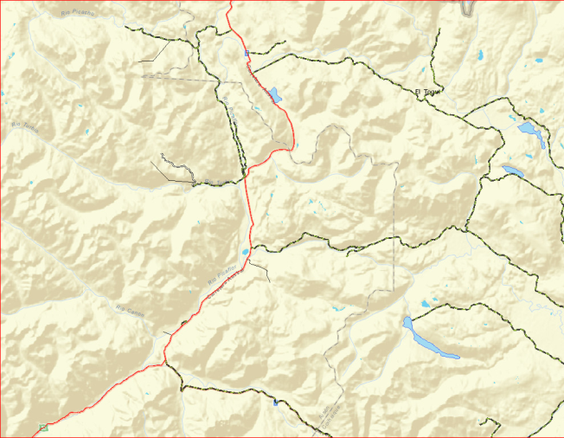
Faena Minera de SCM El Toqui
Ruta 7
Carretera Austral
(Hacia Coyhaique)
Villa Mañihuales
Ruta 7
Carretera Austral
(Hacia La Junta)
Laguna Pedro Aguirre Cerda

Figura 2. Mapa de ubicación local (Fuente: Imagen satelital Google Earth, fecha imagen: 31 enero 2016)
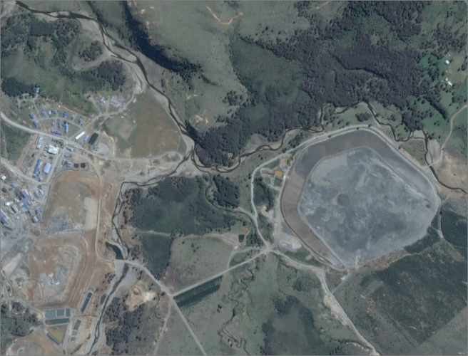

N
1
4
2
3
Coordenadas UTM de referencia
Datum: WGS 84 | Huso: 19G | UTM N (m): 5.009.028 | UTM E (m): 269.400

Detalle del Recorrido de la Inspección

N° de estación | Nombre del sector | Descripción estación
1 | Oficinas | Lugar donde se realiza la reunión de inicio y análisis de documentación.
2 | Deposito relaves Concordia | Cubeta del Tranque de Relaves Confluencia
3 | Sotavento del tranque | Sector ubicado a sotavento del Tranque de relaves Confluencia.
4 | Piscinas 1 y 2 | Piscinas de acumulación e impulsión de agua de humectación

Documentación Revisada

Tabla N°2: Instrumentos administrativos aplicables

Identificación de Instrumentos Administrativos que imponen obligaciones a la actividad fiscalizada
N° | Tipo de instrumento | N°/  Descripción | Fecha | Comisión / Institución | Nombre de la actividad, proyecto o fuente regulada | Comentarios | Instrumento fiscalizado
1 | Medidas Provisorias | Res.Ex. N°1225 (Anexo 2) | 28 de diciembre de 2015 | Superintendencia del Medio Ambiente | Minera El Toqui | --- | Si
2 | Renovación de Medidas Provisorias | Res.Ex. N°107  (Anexo 3) | 05 febrero de 2016 | Superintendencia del Medio Ambiente | Minera El Toqui | --- | Si
3 | Renovación de Medidas Provisorias | Res.Ex. N°192  (Anexo 4) | 04 de marzo de 2016 | Superintendencia del Medio Ambiente | Minera El Toqui | --- | Si

Tabla N°3: informes y documentos recibidos y revisados

Nombre de informes/documentos revisados | Materia | Fecha de recepción documento | Observación
Carta SMA-01/0116, de SCMET (Anexo 5) | Carta conductora | 11 enero 2016
PLAN DE HUMECTACIÓN TRANQUE DE RELAVES CONFLUENCIA  Enero de 2016 (Anexo 6) | Presenta Plan de Humectación | 11 enero 2016 | Plan original de Humectación
Carta SMA-03/0116, de SCMET (Anexo 7) | Carta conductora | 29 enero 2016
INFORME FINAL PLAN DE HUMECTACIÓN TRANQUE DE RELAVES CONFLUENCIA  Enero de 2016 (Anexo 8) | Presenta Informe final de evaluación del Plan de Humectación | 29 enero 2016 | Informe original de resultados
Carta SMA-04/0316, de SCMET (Anexo 9) | Carta conductora | 3 marzo 2016
ACTUALIZACION INFORME FINAL PLAN DE HUMECTACIÓN TRANQUE DE RELAVES CONFLUENCIA  Febrero de 2016 (Anexo 10) | Actualiza Informe de evaluación del Plan de Humectación al mes de febrero 2016 | 3 marzo 2016 | Actualización de resultados del plan de humectación
Carta SMA-05/0316, de SCMET (Anexo 11) | Carta conductora | 31 marzo 2016
ACTUALIZACION INFORME FINAL PLAN DE HUMECTACIÓN TRANQUE DE RELAVES CONFLUENCIA  Marzo de 2016 (Anexo 12) | Actualiza Informe de evaluación del Plan de Humectación al mes de marzo 2016 | 31 marzo 2016 | Actualización de resultados del plan de humectación
Facturas de servicios | Facturas de arriendo de camión aljibe | 18 junio 2016

HECHOS CONSTATADOS.

Se presenta el análisis de los siguientes compromisos impuestos al titular por las Resoluciones Exentas 1225/1225, N°107/2016 y N°192/2016 de la Superintendencia del Medio Ambiente:

3.1 Plan de humectación inicial
3.2 Primer informe final de humectación enero 2016.
3.3 Informe Final de Humectación marzo de 2016.
3.4 Plazos de entrega de los antecedentes requeridos.

De los resultados de las actividades de fiscalización realizadas y de la revisión de los antecedentes anteriormente indicados, asociados a la verificación del cumplimiento de las medidas provisionales, fue posible constatar lo siguiente:

3.1 Res. Ex. N°1225/2015, obligación de presentar un plan de humectación del TRC.-

El siguiente cuadro analiza la obligación de presentar un Plan de Humectación de acuerdo a las exigencias impuestas en la Resolución. Ex. N°1225/2015:

N° Medida | Compromiso | Revisión documental
1 | (i) Informar la superficie de la cubeta del TRC que se encuentra humectada naturalmente; | Se informa que la humectación natural de la zona ocupada por la laguna de aguas claras del Tranque es de 1,3 hás.
2 | (ii) informar la superficie de la cubeta del TRC que no cuenta con humectación natural; | Se informa una superficie de 16,7 Has no humectada naturalmente
3 | (iii) Informar el listado de equipos, instrumentos, aspersores, etc. que son o serán utilizados para humectar la cubeta del TRC en aquellos lugares que no cuenten con humectación natural; | Se informa el uso de los siguientes equipos:  -Tubería de 2" de 780 metros de longitud y 5 válvulas de 2" y 4", 3  -3 Aspersores marca RANGER  -2 Bombas de impulsión marca LEADER.  -1 Carro de hidrosiembra marca Hydrotech con estanque de 1 m3, provisto de  -motobomba 5 HP Marca Subaru.  -1 Camioneta marca Toyota Hylux (para mover el carro).
4 | (iv) Informar la distribución espacial de dichos equipos, instrumentos, aspersores, etc. con indicación de la distancia existente entre ellos y su alcance; | Se informa que la distribución será variable y que se moverán cuando ya han humectado la zona asignada
5 | (v) Informar la superficie de la cubeta del TRC que sería abarcada mediante los equipos, instrumentos, aspersores, etc. utilizados para humectar la cubeta del TRC en aquellos lugares que no cuenten con humectación natural; | Se informa que de enero a marzo de 2016, se estima llegar a cubrir el 98% de la superficie de la cubeta del tranque con la solución de agua con floculante.
6 | (vi) Informar la cantidad y procedencia del agua utilizada para humectar la cubeta del TRC en aquellos lugares que no cuentan con humectación natural; | Se informa que el agua se obtiene desde las piscinas 1 y 2 del tranque (3000 m3). El origen del agua de las piscinas, es la precipitación que se infiltra por todo el sistema tranque y que es captada por la tubería de fondo.
7 | (vii) Informar los costos de implementación del plan de humectación; | Se informa un costo de $24.738.090 asignados a varios ítems.
8 | (viii) Presentar una tabla Gantt en que se refleje los plazos de ejecución de las acciones del plan de humectación; | Se presenta una carta Gantt describiendo los hitos más importantes de la ejecución del Plan de Humectación.
9 | (ix) Informar los criterios de aplicación de la medida en atención a consideraciones meteorológicas, distribución de horarios y todo otro criterio que determine la ejecución de la medida; | Se informa la humectación será permanente desde octubre 2015, y se suspenderá cuando se inicie la temporada de lluvias y durante los turnos de noche.

Del examen de información anterior es posible indicar que el titular ha dado cumplimiento a la obligación de presentar un Plan de Humectación incorporando los contenidos mínimos requeridos en la Res Ex. N° 1225/2015.

3.2 Res. Ex. N°1225/2015, obligación de presentar un informe final de humectación del TRC.

En relación a la obligación contenida en la Res. Ex. N°1225/2015 de presentar un primer informe final que dé cuenta de la efectividad de la implementación del plan de humectación de SCMET para eliminar o mitigar las emisiones de polvo provenientes del TRC, que incluya a lo menos:

N° Medida | Compromiso | Revisión documental
1 | (i) Fotografías fechadas y georreferenciadas desde el punto de captura de la fotografía, | El informe presentado contiene fotografías fechadas y georreferenciadas en el punto de captura
2 | (ii) Acciones y gastos efectivamente incurridos para la implementación, | El informe presentado contiene una tabla que describe los costos de implementación del programa de humectación cuyo costo total es de $24.738.000
3 | (iii) Estado de avance de las mejoras, mantenciones y/o ajustes, así como consumos de agua (m3/día) | El informe presentado informa lo solicitado, indicando un consumo estimado de 605 m3/día de agua para humectación.

Del examen de información anterior es posible indicar que el titular ha dado cumplimiento a la obligación de presentar un informe que dé cuenta de la efectividad de la medida impuesta, incorporando los contenidos mínimos requeridos en la Res Ex. N° 1225/2015.

3.3 Res. Ex. N°192/2016, obligación de presentar un informe final de humectación del TRC

En relación a la obligación contenida en las Res. Ex. N° 192/2016 de presentar un informe final que dé cuenta de la efectividad de la implementación del plan de humectación de SCMET para eliminar o mitigar las emisiones de polvo provenientes del TRC; de la revisión del ACTUALIZACION INFORME FINAL PLAN DE HUMECTACIÓN TRANQUE DE RELAVES CONFLUENCIA marzo 2016 (Anexo 12) y de inspección a terreno del 18 abril 2016 se constata lo siguiente

Exigencia | Documentación Revisada y Analizada | Medio de Verificación | Hecho constatado
(i) Informar la superficie de la cubeta del TRC que se encuentra humectada naturalmente; | El titular informa que la cubeta del Tranque Confluencia tiene un área aproximada de 18 hectáreas. El capítulo II del informe ACTUALIZACION INFORME FINAL PLAN DE HUMECTACIÓN marzo 2016, da cuenta que la humectación natural de la cubeta originada en la laguna de aguas claras ha ido disminuyendo hasta las 0,35Ha debido a la baja precipitación en el sector. | Medición de área sobre fotografía satelital.  Figura 3  Fotografía 4 y 5 | Mediante mediciones sobre imagen satelital se constata que la superficie total de la cubeta del traque es de aproximadamente 18 Ha.  En visita a terreno del 18.04.16 se constata la humectación de la totalidad de la cubeta del tranque
(ii) informar la superficie de la cubeta del TRC que no cuenta con humectación natural; | Se informa que la totalidad de la cubeta no se encuentra humectada naturalmente, salvo en ocasiones de día de lluvia donde dicha humedad se seca rápidamente. La humectación existente se ha realizado principalmente mediante la instalación de aspersores dispuestos sobre la cubeta del tranque y mediante el riego manual realizado con equipos móviles, donde se incluyen un camión aljibes y un carro de hidrosiembra equipado con una motobomba con el cual se realiza el riego con floculante. | ACTUALIZACION INFORME FINAL PLAN DE HUMECTACIÓN marzo 2016.  Fotografía 4 y 5 | En visita a terreno del 18.04.16 se constata la humectación de la totalidad de la cubeta del tranque.  También se constata el uso de equipos de dispersión de solución de floculante.
(iii) Informar el listado de equipos, instrumentos, aspersores, et c. que son o serán utilizados para humectar la cubeta del TRC en aquellos lugares que no cuenten con humectación natural y la justificación de por qué éstos son el método más idóneo para humectar el TRC. | Se informa el uso de los siguientes equipos:  -Tubería de 2" de 780 metros de longitud y 5 válvulas de 2" y 4", 3  -3 Aspersores marca RANGER  -2 Bombas de impulsión marca LEADER.  -1 Carro de hidrosiembra marca Hydrotech con estanque de 1 m3, provisto de  -motobomba 5 HP Marca Subaru.  -1 Camioneta Chevrolet Dmax (para mover el carro).  -1 camión aljibe | ACTUALIZACION INFORME FINAL PLAN DE HUMECTACIÓN marzo 2016.  Fotografías 1 y 2. | En inspección ambiental del 18 de abril 2016 se constata el uso de la totalidad de los equipos descritos
(iv) Informar la distribución espacial de dichos equipos, instrumentos, aspersores, etc. con indicación de la distancia existente entre ellos y su alcance, y la justificación del criterio utilizado para su ubicación | Página 3 del informe ACTUALIZACION INFORME FINAL PLAN DE HUMECTACIÓN marzo 2016 señala en forma textual: “La distribución espacial del sistema de humectación es variable debido a que los aspersores se cambian manualmente de posición cuando ya se han logrado la humectación por riego. La distancia entre los aspersores es de aproximadamente 100 m y el rango de aspersión varía entre los 8 a 15 metros de longitud dependiendo de la presión que alcance el sistema o si la dirección de riego está a sotavento, el criterio utilizado para reubicar los aspersores es lógicamente cuando ya se encuentra suficientemente humectada la zona donde el aspersor a regado.” | ACTUALIZACION INFORME FINAL PLAN DE HUMECTACIÓN marzo 2016.  Ver Fotografía 5 | Se constata la instalación en terreno de 3 aspersores, uno de ellos en operación. Con un radio de aspersión de 15 m cada uno, entre los 3 lograrían cubrir una superficie total de 1060 m2 de un total de 180.000 m2 (0,6%del total). Lo que deja en evidencia que ante la ausencia de humectación natural (precipitaciones), la sola medida de humectación es insuficiente para la época más seca.  Las observaciones en terreno son concordantes con lo afirmado en el informe final de humectación.
(v) Informar la superficie y el porcentaje de la cubeta del TRC que se encuentra actualmente abarcada mediante los equipos, instrumentos, aspersores, etc. utilizados para humectar la cubeta del TRC en aquellos lugares que no cuenten con humectación natural | Página 5 del informe ACTUALIZACION INFORME FINAL PLAN DE HUMECTACIÓN marzo 2016 señala: “Actualmente toda la cubeta del Tranque se encuentra con floculante (18 hectáreas). Esto se logró aproximadamente la segunda semana de marzo, por lo que en adelante se siguió reaplicando floculante con la intensión de reforzar algunas áreas donde se ha perdido la cohesión de la capa por efecto del tránsito tanto del personal que realiza el cambio de posición de los aspersores y como del equipo móvil de humectación. Con respecto a la humectación con agua, ésta ha permanecido operativa en la medida de la disponibilidad de agua de las piscinas. Se ha realizado la rotación de los aspersores cada tres a cuatro días para abarcar más superficie, sin embargo, debido a la aplicación de floculante como principal método de control de emisión de polvo no se han evidenciado eventos de polvo en suspensión.” | ACTUALIZACION INFORME FINAL PLAN DE HUMECTACIÓN marzo 2016.  Fotografía 5 | Se constata en terreno la humectación de la totalidad de la cubeta del tranque, constatando la existencia de los equipos de dispersión de floculante.  Los floculantes corresponden típicamente a familias de polímero de la acrilamida, al que se agregan diferentes radicales para otorgarle características especiales de carga (positiva o negativa) y variar su densidad. Estos polímeros tienen como característica secundaria su higroscopicidad (capacidad de capturar moléculas de agua en su red) reteniendo humedad a su alrededor.
(vi) Informar la cantidad y procedencia del agua utilizada para humectar la cubeta del TRC en aquellos lugares que no cuentan con humectación natural; | La página 5 del informe ACTUALIZACION INFORME FINAL PLAN DE HUMECTACIÓN marzo 2016 señala que la totalidad del agua se obtiene desde las piscinas 1 y 2 del tranque (3000 m3). El origen del agua de las piscinas, es la precipitación que se infiltra por todo el sistema tranque y que es captada por la tubería de fondo. También informa que aproximadamente se utilizan 605 m3/día de agua para humectación, dependiendo de si existe precipitación en el día o si existe disponibilidad en las piscinas. | ACTUALIZACION INFORME FINAL PLAN DE HUMECTACIÓN marzo 2016.  Fotografía 3 | Se constata la existencia de un sistema de impulsión desde las piscinas 1 y 2, que descarga a una línea de distribución hacia los aspersores instalados en la superficie del tranque
(vii) Informar los criterios de aplicación de la medida en atención a consideraciones meteorológicas, distribución de horarios y todo otro criterio que determine la ejecución de la medida | El titular informa en la página 6 del informe que el riego es permanente y sólo se interrumpe si existen precipitaciones en la zona, durante los turnos de noche y desde el inicio de la temporada de lluvias. | ACTUALIZACION INFORME FINAL PLAN DE HUMECTACIÓN marzo 2016. | Las observaciones en terreno concordantes con lo informado por el titular.
(viii) Informar las condiciones meteorológicas de la zona durante el periodo, con indicación de los promedios de viento y si se han registrado eventos de erosión eólica del TRC. | En la página 7 del informe ACTUALIZACION INFORME FINAL PLAN DE HUMECTACIÓN marzo 2016 se presentan los antecedentes meteorológicos requeridos. Dichos antecedentes registran una precipitación total en el sector de Alto Mañihuales de 32,8 mm durante el mes de marzo 2016. | ACTUALIZACION INFORME FINAL PLAN DE HUMECTACIÓN marzo 2016. | El “Boletín de Información Pluviométrica, Fluviométrica, Estado de Embalses y Aguas Subterráneas (Nº 455 Marzo 2016)”, www.dga.cl, informa precipitaciones por un total de 18,9 mm para la comuna de Coyhaique para el mes de marzo 2016.
(i) Fotografías fechadas y georreferenciadas desde el punto de captura de la fotografía, | En las páginas 8, 9, 10,11 y 12 del informe ACTUALIZACION INFORME FINAL PLAN DE HUMECTACIÓN marzo 2016 contiene fotografías fechadas y georreferenciadas en el punto de captura | ACTUALIZACION INFORME FINAL PLAN DE HUMECTACIÓN marzo 2016. | Las observaciones en terreno son consistentes con lo descrito en las fotografías presentadas.
(ii) Acciones y gastos efectivamente incurridos para la implementación, | En la página 13 del informe ACTUALIZACION INFORME FINAL PLAN DE HUMECTACIÓN marzo 2016 se presenta una tabla que describe los costos de implementación del programa de humectación | ACTUALIZACION INFORME FINAL PLAN DE HUMECTACIÓN marzo 2016.  Facturas de arriendo de camión aljibe (Anexo 13) | Las obras observadas en terreno son consistentes con el listado de materiales e insumos presentado. Los costos asociados guardan relajación con los costos regionales para los insumos descritos. Se verificó el costo del arriendo del camión aljibe mediante la presentación de las facturas por dichos servicios siendo concordante con lo informado. El total de costos asciende a $24.738.000
(iii) Estado de avance de las mejoras, mantenciones y/o ajustes, así como consumos de agua (m3/día) | En la página 5 del informe ACTUALIZACION INFORME FINAL PLAN DE HUMECTACIÓN marzo 2016 señala: “Como se mencionó anteriormente, el avance del plan de humectación ha cubierto a la fecha el 100% de la cubeta, no registrándose eventos de emisión de polvo a causa del viento. Las mantenciones y ajustes a los equipos se han realizado sin inconvenientes, no interfiriendo en el plan.  Los consumos de agua no han variado y se estiman en aproximadamente 605 m3/día de agua para humectación, dependiendo de si existe precipitación en el día o si existe disponibilidad en las piscinas.  Cabe señalar que en marzo se completa la aplicación de floculante sobre la cubeta del tranque, por lo que en adelante se siguió reaplicando floculante con la intensión de reforzar algunas áreas donde se ha perdido la cohesión de la capa por efecto del tránsito tanto del personal que realiza el cambio de posición de los aspersores y como del equipo móvil de humectación, por lo que se puede concluir que el Plan de Humectación ha sido exitoso | ACTUALIZACION INFORME FINAL PLAN DE HUMECTACIÓN marzo 2016. | En terreno se constata la aplicación de agua y soluciones con floculante para la humectación de la cubeta del tranque.

Del examen de información del informe ACTUALIZACION INFORME FINAL PLAN DE HUMECTACIÓN marzo 2016 y de la visita efectuada a terreno es posible indicar que el titular ha dado cumplimiento a la obligación de presentar un informe final que dé cuenta de la efectividad de la medida impuesta, incorporando los contenidos mínimos requeridos en la Res Ex. N° 1225/2015. Se constata además que los antecedentes presentados en dicho informe son coincidentes con las observaciones en terreno y los testimonios entregados por pobladores del sector.
En relación a la solución definitiva para evitar la dispersión de material particulado desde el tranque el titular informa, en la pg. 5 del informe ACTUALIZACION INFORME FINAL PLAN DE HUMECTACIÓN marzo 2016, que el año 2016 se ejecutará el cierre definitivo del Tranque Confluencia, que entre otras medidas considera la impermeabilización total de la cubeta, con lo cual se eliminará definitivamente el problema del polvo.

Registros
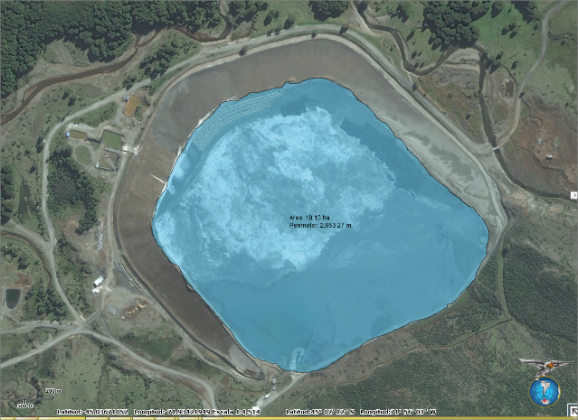
Figura 3 Fuente: elaboración en base a información disponible en www.igm.cl | Sin fecha
Descripción Medio de Prueba:
De la medición de la superficie del Tranque de Relaves usando las herramientas disponibles en la página www.igm.cl es posible confirmar que la superficie de la cubeta del tranque es de aproximadamente 18 Ha.

Registros
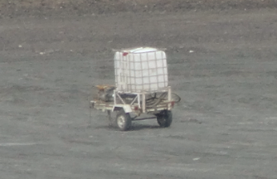 |  | 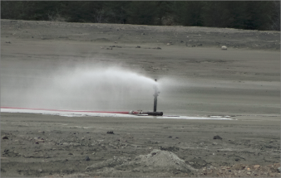
Fotografía 1 | Fecha : 18 abril 2016 | Fotografía 2 | Fecha : 18 abril 2016
Descripción Medio de Prueba:  Sistema de dispersión de solución de floculante |  | Descripción Medio de Prueba:  Aspersor en operación en la superficie de la cubeta del tranque
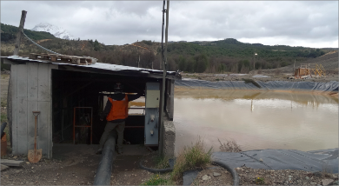 |  | 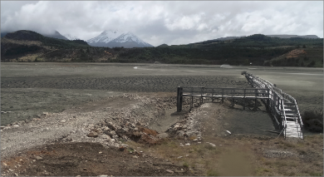
Fotografía 3 | Fecha : 18 abril 2016 | Fotografía 4 | Fecha : 18 abril 2016
Descripción Medio de Prueba:  Sala de bombas de impulsión desde las piscinas 1 y 2 |  | Descripción Medio de Prueba:  Vista de la cubeta, se remarca la zona humedecida naturalmente.

Registros
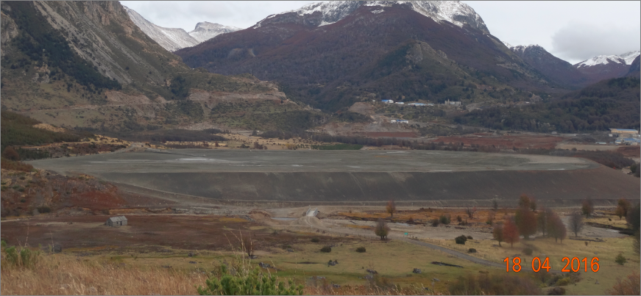
Aspersores

Fotografía 5 | Fecha : 18 abril 2016
Descripción Medio de Prueba:
Vista general del Tranque de relaves Confluencia, el que se observa completamente humectado. Se remarca la zona de humectación natural. Se observa la evidencia de humectación artificial provocada por la operación de los aspersores.

3.4 Análisis de los plazos de cumplimiento de las Res. Ex.N°1225/2015, N°107/2016 y N°192/2016

N° Medida | Resolución | Fecha notificación/obligación | Fecha presentación | Observaciones
1 | Acta de fiscalización 18 abril 2016 | 18 abril 2016 / Presentar documentación que demuestre el uso del camión aljibe y los costos asociados. Plazo de entrega 5 días hábiles, teniendo la obligación de presentarla con fecha 25 abril 2016 | 18 julio 2016 | Entrega fuera de plazo. Con más de 2 meses de retraso.
2 | Res. Ex. N°1225/2015 | Notificación por carta certificada/ obligación de presentar un plan de humectación del TRC. | 11 enero 2016 | Entrega dentro de plazo
3 | Res. Ex. N°1225/2015 | Notificación por carta certificada/ Obligación de presentar un informe final de humectación del TRC. | 29 enero 2016 | Entrega dentro de plazo
4 | Res. Ex. N°107/2016 | Notificación por funcionario, 5 febrero 2016 / Obligación de presentar un informe final de humectación del TRC | 1 marzo 2016 | Entrega dentro de plazo
5 | Res. Ex. N°192/2016 | Notificación por funcionario, 7 de marzo 2016 / Obligación de presentar un informe final de humectación del TRC | 31 marzo 2016 | Entrega dentro de plazo

Del examen de los plazos de entrega anterior es posible indicar que el titular no ha dado total cumplimiento a la obligación de presentar los antecedentes requeridos en los plazos fijados por esta Superintendencia, constatándose un retraso en la entrega de las facturas de arriendo del camión aljibe de más de 2 meses.

CONCLUSIONES:

De acuerdo al análisis de información practicado al Informe Final (Anexo 12), y sus correspondientes medios de verificación, más la inspección realizada en terreno con fecha 18 de abril de 2016, es posible concluir que el titular ha dado cumplimiento en términos generales al Plan de Humectación solicitado por la SMA, incluida además cada una de las condiciones de impuestas por esta Superintendencia. Ahora, se debe tener presente el carácter temporal de estas medidas cuya última renovación por 30 días hábiles (Resolución Ex. N°192/2016) alcanzó hasta el mes de marzo del presente año. Luego, la época más crítica de dispersión de polvo de relaves nuevamente comienza en el mes de septiembre, ello unido a un déficit pluviométrico que se ha vivido en la región, donde la precipitación acumulada durante este año (a julio 2016) presenta una disminución de 83% respecto de otros años normales ( fuente http://www.meteochile.gob.cl/inf_precipitacion.php), unido a la tasa de evaporación por altas temperaturas hace necesario considerar medidas más definitivas, para reemplazar eventualmente el Plan de Humectación, que tiene un carácter esencialmente temporal.

Lo anterior requiere avanzar en medidas más efectivas por parte de la SMA, en el sentido que permitan garantizar la ausencia de emisiones durante todo el periodo crítico (septiembre a marzo de cada año), aun en las condiciones más desfavorables, sin precipitaciones, escasos niveles de humedad y alto arrastre eólico. Una de las posibles medidas a implementar podría ser el encapsulamiento de la cubeta del tranque mediante la aplicación de una membrana asfáltica o similar con una posterior cobertura de suelo orgánico y cobertura vegetal según fue propuesto por el mismo titular a esta Superintendencia en el informe PROYECTO PARA LA IMPLEMENTACIÓN DE MEDIDAS DE CONTROL DE POLVO EN TRANQUE DE RELAVES CONFLUENCIA, presentado en agosto de 2015 por orden de la Resolución Ex. SMA N° 603 de fecha 24 de julio de 2015 y reiterado en el actual informe ACTUALIZACION INFORME FINAL PLAN DE HUMECTACIÓN marzo 2016 (Anexo 12) según requerimiento de la Res.Ex.N°192 del 04 de marzo de 2016, recién analizado.

La medida de encapsulamiento también fue descrita por el titular en carta SMA-03/1015 de fecha 14 de octubre de 2015 (Anexo 14) que dio respuesta a lo requerido en el ORD.MZS N°471 de esta Superintendencia de fecha 29 de septiembre de 2015 (Anexo 15). Al requerimiento de informar la fecha de inicio de las obras de impermeabilización del Tranque de Relaves Confluencia, como también las fechas de inicio de las demás medidas contempladas en el proyecto -IMPLEMENTACIÓN DE MEDIDAS DE CONTROL DE POLVO EN TRANQUE DE RELAVES CONFLUENCIA, AGOSTO 2015 el titular responde que: “El proceso relacionado a la impermeabilización de la cubeta y cierre del tranque Confluencia, ya ha sido iniciado con la preparación de estudios previos que permiten asegurar que la medida sea efectiva y segura” (y describe esos estudios). También informa que: “Se está gestionando con el Corporativo de Nyrstar, todo el proceso de financiamiento necesario para ejecutar el proceso de cierre del tranque confluencia, incluyendo: la compra del material de impermeabilización, contrato de servicios para el perfilamiento de la superficie de la cubeta, contrato para la instalación del material y también para las obras de cierre”. Como respuesta a este requerimiento finalmente expone que debido a factores climáticos, la implementación del plan de cierre del tranque Confluencia, en su fase correspondiente a la impermeabilización de la cubeta, se iniciará a partir de octubre de 2016.

En el mismo ORD.MZS N°471/2015 se requiere Informar y describir cuáles serán los medios de verificación respecto de la medida de impermeabilización del Tranque Confluencia, como de las demás medidas descritas en el proyecto antes mencionado. A dicho requerimiento el titular responde proponiendo que los medios de prueba y verificación respecto a las medidas de impermeabilización, serán a través de informes bimensuales que detallen el grado de avance de las gestiones, obras y actividades relacionadas a los trabajos de cierre del tranque, culminando su entrega periódica una vez concluidas las obras de impermeabilización.

ANEXOS.

N° Anexo | Nombre Anexo
1 | Acta de fiscalización 18 abril 2016
2 | Res. Ex. N°1225/2015
3 | Res. Ex. N°107/2016
4 | Res. Ex. N°192/2016
5 | Carta SMA-01/0116, de SCMET
6 | PLAN DE HUMECTACIÓN TRANQUE DE RELAVES CONFLUENCIA Enero de 2016
7 | Carta SMA-03/0116, de SCMET
8 | INFORME FINAL PLAN DE HUMECTACIÓN TRANQUE DE RELAVES CONFLUENCIA Enero de 2016
9 | Carta SMA-04/0316, de SCMET
10 | ACTUALIZACION INFORME FINAL PLAN DE HUMECTACIÓN TRANQUE DE RELAVES CONFLUENCIA Febrero de 2016
11 | Carta SMA-05/0316, de SCMET
12 | ACTUALIZACION INFORME FINAL PLAN DE HUMECTACIÓN TRANQUE DE RELAVES CONFLUENCIA Marzo de 2016
13 | Facturas de arriendo de camión aljibe
14 | carta SMA-03/1015 de fecha 14 de octubre de 2015
15 | ORD.MZS N°471/2015
16 | Oficio N°3603 GADR, del 14.19.2015, del Servicio Nacional de Geología y Minería

